[ Zwierzę miesiąca – Sarna ] **SuperKid.pl**

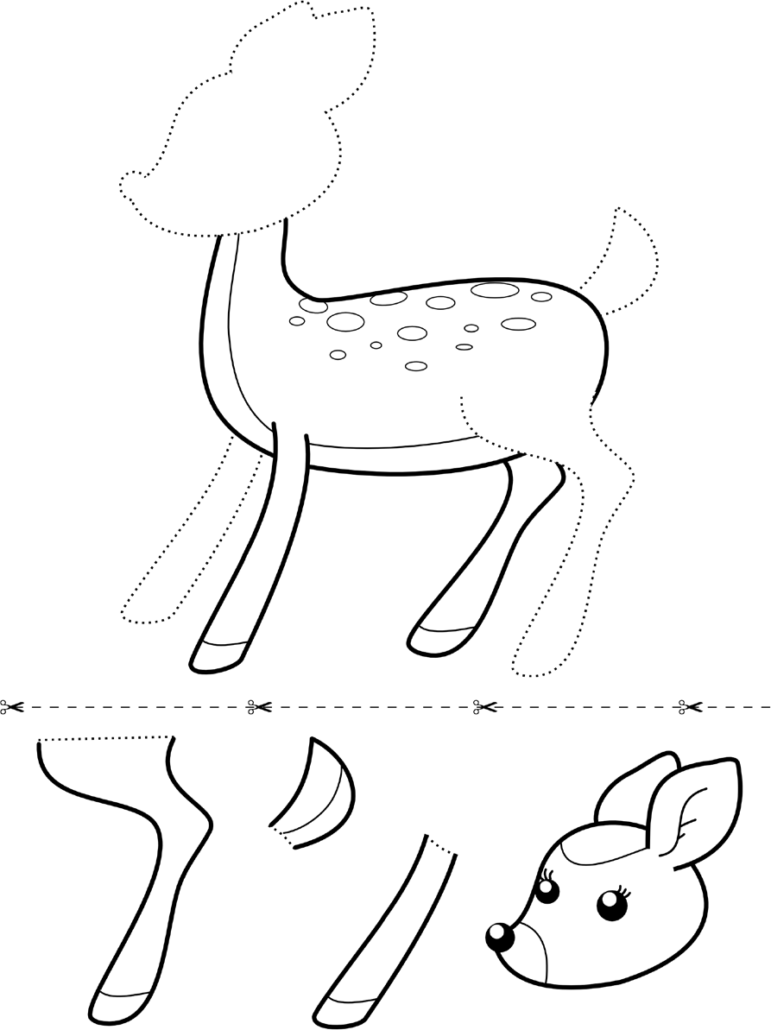

Leśne stworzonko

Wytnij części ciała sarenki i przyklej je w odpowiednim miejscu na szablonie.

Na koniec pokoloruj cały obrazek.

Copyright©SuperKid.pl źródło: [**www.superkid.pl**](http://www.superkid.pl/)